TP2 – NumPy

Objectifs
- Le module NumPy

Le module « NumPy »
Méthode / Attribut | Description
numpy.array(liste) | Crée un tableau (ndarray) à partir d'une liste ou liste de listes
numpy.zeros(shape) | Crée un tableau rempli de zéros
numpy.ones(shape) | Crée un tableau rempli de un
numpy.full(shape, valeur) | Crée un tableau rempli d'une valeur donnée
numpy.arange(debut, fin, pas) | Crée un tableau de valeurs régulièrement espacées (équivalent range() mais en tableau)
numpy.linspace(debut, fin, n) | Crée n valeurs régulièrement espacées entre debut et fin (inclus)
numpy.eye(n) | Crée une matrice identité n x n
numpy.random.rand(shape) | Crée un tableau de valeurs aléatoires uniformes entre 0 et 1
numpy.random.randint(bas, haut, shape) | Crée un tableau d'entiers aléatoires

Les propriétés d’un tableau
Propriétés | Description
tab.shape | Dimensions du tableau (tuple), ex. (3, 4) pour 3 lignes/4 colonnes
tab.ndim | Nombre de dimensions (1D, 2D, 3D...)
tab.size | Nombre total d'éléments
tab.dtype | Type des données stockées (ex. int64, float64)
tab.itemsize | Taille en octets d'un élément

Indexation et sélection
Syntaxe | Description
tab[i] | Elément à l'index i
tab[i, j] | Elément à la ligne i, colonne j (tableau 2D)
tab[start:stop:step] | Slicing, comme pour les listes
tab[tab > x] | Indexation booléenne - sélectionne les éléments respectant une condition
tab[[0, 2, 4]] | Indexation par liste d'indices (fancy indexing)
numpy.where(condition) | Retourne les indices où la condition est vraie

Les méthodes d’un tableau
Méthodes | Description
tab.sum() | Somme de tous les éléments
tab.mean() | Moyenne
tab.std() | Ecart-type
tab.var() | Variance
tab.min() / tab.max() | Valeur minimale / maximale
tab.argmin() / tab.argmax() | Index de la valeur minimale / maximale
numpy.median(tab) | Médiane
tab.sum(axis=0) | Somme par colonne (0) ou par ligne (1) sur un tableau 2D

Tri et recherche
Méthodes | Description
numpy.sort(tab) | Retourne une copie triée
tab.sort() | Trie le tableau sur place
numpy.argsort(tab) | Retourne les indices qui trieraient le tableau
numpy.unique(tab) | Retourne les valeurs uniques (triées)

Tableaux

Travail à faire
- Création d’un tableau [12, 15, 8, 17, 10]
- Afficher le tableau
- Ajouter +1 à tous les éléments et afficher le tableau
- Enlever -2 à tous les éléments et afficher le tableau
- Multiplier par 2 tous les éléments et afficher le tableau
- Diviser par 2 tous les éléments et afficher le tableau
- Afficher la moyenne du tableau
- Afficher la médiane
- Afficher la valeur maximale / minimale
- Afficher la somme
- Afficher l’écart-type
- Afficher la variance
- Filtrer sur une condition (note >=10)
- Filtrer sur plusieurs conditions (notes >= 10 et note <=15)
- Compter des éléments avec condition
- Générer des valeurs
  - Nombres entre 1 et 10
  - Nombres pairs entre 0 et 20
  - 10 valeurs régulièrement espacées entre 0 et 100
- Parcourir un tableau (enumerate, range, simple)

Exemple
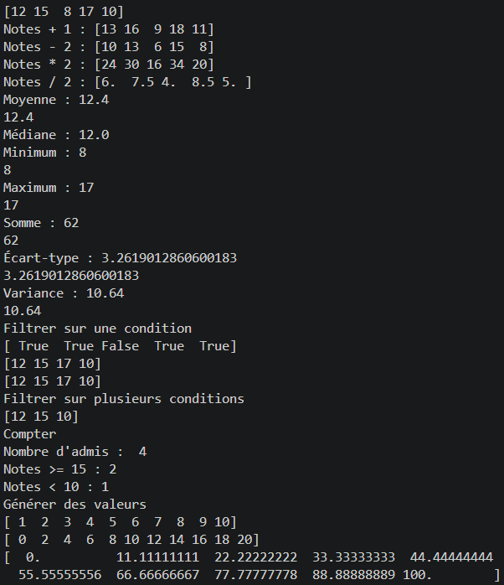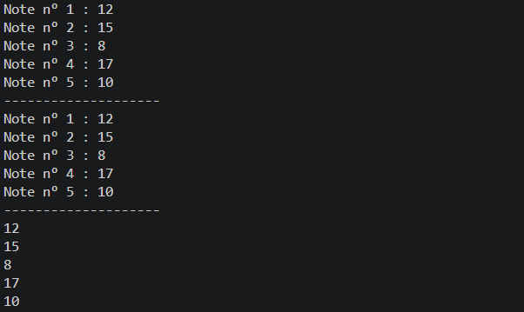

Matrices
On souhaite représenter les notes de 5 étudiants dans 3 matières :

Etudiant | Python | SQL | Réseau
1 | 15 | 12 | 14
2 | 9 | 14 | 11
3 | 17 | 16 | 15
4 | 12 | 10 | 13
5 | 18 | 15 | 17

Travail à faire
- Afficher la matrice
- Afficher la note de l’étudiant 3 en SQL
- Afficher la moyenne pour chaque matière
- Afficher la moyenne pour chaque étudiant
- Afficher les numéros des étudiants qui ont eu la moyenne en python

Exemple
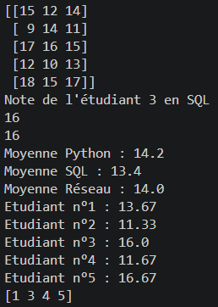

Projet
Soit le menu suivant :

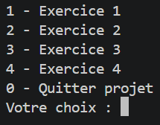

Le menu « Exercice 1 »

Travail à faire
- Créer et afficher le contenu d’un tableau de 10 valeurs allant de 0 à 9
- Afficher que les valeurs impaires
- Remplacer les valeurs impaires par des -1. Afficher de nouveau le tableau pour vérifier.

Exemple

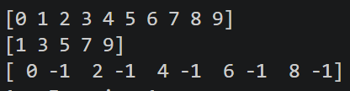

Le menu « Exercice 2 »
Lorsqu’on transmet une information numérique, par exemple lors de l’envoi d’une photo entre téléphones ou d’un fichier par mail, ce sont des tableaux de 0 et de 1 qui sont envoyés.

Il existe des logiciels qui permettent de compresser les documents, afin que les envois soient moins lourds.

Nous nous intéressons ici à un exemple de compression d’un tableau de dix valeurs (0 ou 1).

Voici le principe :

0 | 1 | 1 | 1 | 0 | 1 | 0 | 0 | 1 | 1

Il y a 1 « 0 », 3 « 1 », 1 « 0 », 1 « 1 », 2 « 0 » et 2 « 1 ».

On peut donc envoyer le tableau compressé suivant :

1 | 3 | 1 | 1 | 2 | 2

Travail à faire

- Ecrire le programme qui à partir d’un tableau rempli de façon aléatoire avec des chiffres 0 ou 1, affiche le tableau compressé.

Exemple

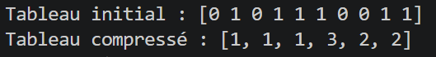

Le menu « Exercice 3 »
Une librairie suit ses ventes sur une semaine. Pour cela, nous disposons des données suivantes :

Un tableau dans lequel on stocke les jours

Lundi | Mardi | Mercredi | Jeudi | Vendredi | Samedi | Dimanche

Un tableau dans lequel on stocke les ventes pour chaque journée

120 | 85 | 150 | 95 | 180 | 220 | 140

Travail à faire

- Afficher les ventes du vendredi
- Afficher les jours où les ventes dépassent 150 livres.
- Afficher le total de ventes.
- Afficher la moyenne des ventes.
- Afficher la vente minimale et maximale.
- Trier et afficher les ventes par ordre croissant.
- Afficher le classement des jours du plus vendeur au moins vendeur.
- Afficher les trois meilleures journées.
- Combien de jours ont dépassé la moyenne ?
- Quel est l'écart entre la meilleure et la moins bonne journée ?
- Quel pourcentage des jours ont dépassé 100 ventes ?

Exemple

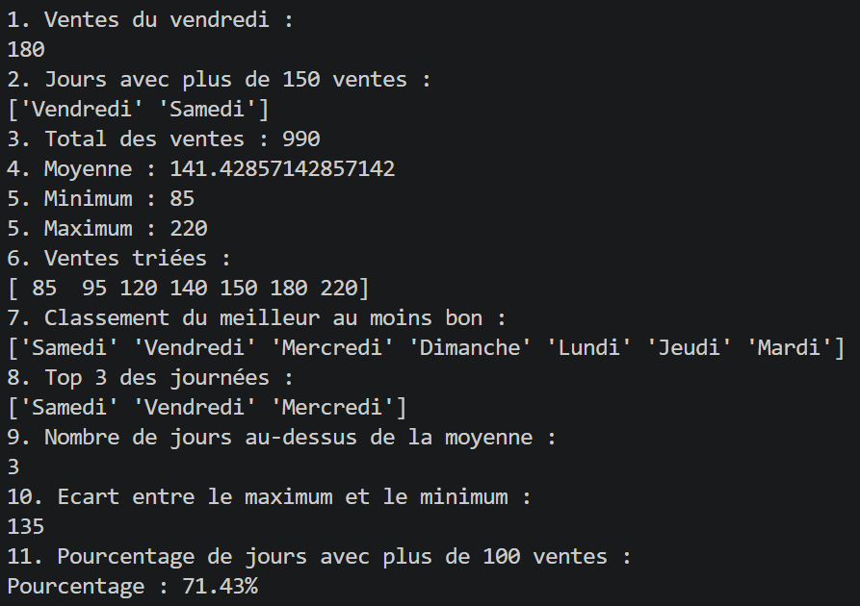

Le menu « Exercice 4 »
Une entreprise possède 3 magasins :
- Paris
- Lyon
- Marseille

Elle vend 3 types de produits :
- Ordinateurs
- Tablettes
- Smartphones

Nous possédons les matrices suivantes. Chaque ligne représente un magasin et chaque colonne un produit.

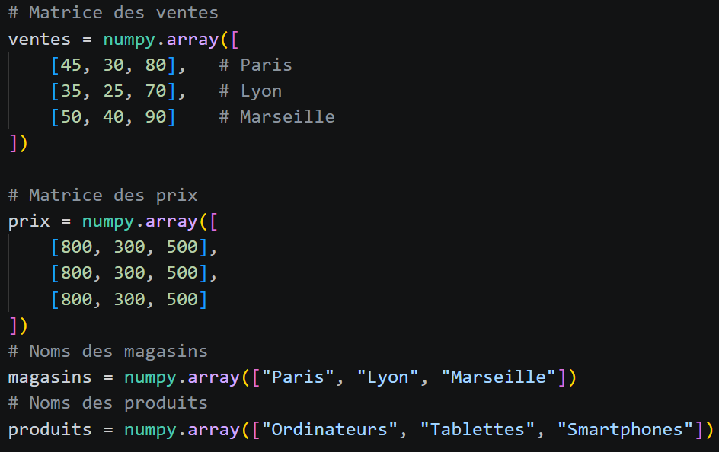

Travail à faire

- Combien de smartphones ont été vendus à Lyon ?
- Quel magasin a vendu le plus d'ordinateurs ?
- Quelle quantité de tablettes a été vendue au total ?
- Quel produit est le plus vendu à Marseille ?
- Calculer le nombre total d'articles vendus.
- Calculer la moyenne des ventes par magasin.
- Calculer la moyenne des ventes par produit.
- Afficher la matrice du chiffre d'affaires.
- Calculer le chiffre d'affaires total de l'entreprise.
- Quel magasin génère le plus de chiffre d'affaires ?
- Quel produit génère le plus de chiffre d'affaires ?
- Quel produit représente la plus grande part du CA ?

Exemple

